

ҚАЗАҚСТАННЫҢ ЭЛЕКТР ЭНЕРГЕТИКАСЫ САЛАСЫНЫҢ НАРЫҒЫН ТАЛДАУ

2026 ЖЫЛҒЫ ҚАҢТАР-НАУРЫЗ

Дайындаған: «Нарықты талдау және дамыту» департаменті
Байланыс ақпараты: 8 (7172) 55-30-67

СӘУІР 2026 ж.
Мазмұны
1. Қазақстан БЭЖ-інде электр энергиясын өндіру 3
1.1 ҚР облыстары бойынша электр энергиясын өндіру 4
1.3 «Самұрық-Энерго» АҚ энергия өндіруші ұйымдарының электр энергиясын өндіруі 5
2. Қазақстан БЭЖ-інде электр энергиясын тұтыну 6
2.1 2026 жылғы өнеркәсіп жұмысының қорытындылары 6
2.2 Аймақтар мен облыстар бойынша электр энергиясын тұтыну 7
2.3 Ірі энергиямен жабдықтаушы ұйымдардың электр энергиясын тұтынуы 8
2.4 Қазақстанның ірі тұтынушыларының электрді тұтынуы 9
2.5 Электр энергиясын эскпорттау-импорттау 9
3. Көмір 10
4. Жаңартылған энергия көздері 10
4.1 ҚР-дағы ЖЭК көрсеткіштері 10
4.3 ЖЭК қолдауға арналған Тариф 12
4.4 ЖЭК өтпелі үстеме ақысы 12
4.5 «Самұрық-Энерго» АҚ-ның таза электр энергиясын өндірудегі рөлі 12

Қазақстан БЭЖ-інде электр энергиясын өндіру

Жүйелік оператордың деректері бойынша ҚР Электр станциялары 2026 жылғы қаңтарда-наурызда 33 760,5 млн.кВтсағ электр энергиясын өндірді, бұл 2025 жылғы ұқсас кезеңнен 256,9 мың. кВтсағ немесе 0,8%-ға көп.
млн. кВтсағ
№ | Аймақ | Өндіріс түрі | Қаңтар-наурыз |  | Δ, млн. кВтсағ | Δ, %
№ | Аймақ | Өндіріс түрі | 2025ж | 2026ж | Δ, млн. кВтсағ | Δ, %
 | Қазақстан | Барлығы | 33 503,6 | 33 760,5 | 256,9 | 0,8
 | Қазақстан | ЖЭС | 25 692,4 | 26 312,4 | 620,0 | 2,4
 | Қазақстан | ГТЭС | 3 796,3 | 3 275,9 | -520,4 | -13,7
 | Қазақстан | СЭС | 2 221,9 | 1 962,8 | -259,1 | -11,7
 | Қазақстан | ЖелЭС | 1 408,5 | 1 821,2 | 412,7 | 29,3
 | Қазақстан | КЭС | 384,2 | 387,5 | 3,3 | 0,9
 | Қазақстан | БГҚ | 0,3 | 0,7 | 0,4 | 133,3
1 | Солтүстік | Барлығы | 24 388,5 | 24 906,6 | 518,1 | 2,1
1 | Солтүстік | ЖЭС | 21 022,6 | 21 335,3 | 312,7 | 1,5
1 | Солтүстік | ГТЭС | 902,9 | 888,3 | -14,6 | -1,6
1 | Солтүстік | СЭС | 1 433,8 | 1 348,7 | -85,1 | -5,9
1 | Солтүстік | ЖелЭС | 892,8 | 1 203,1 | 310,3 | 34,8
1 | Солтүстік | КЭС | 136,1 | 130,5 | -5,6 | -4,1
1 | Солтүстік | БГҚ | 0,3 | 0,7 | 0,4 | 133,3
2 | Оңтүстік | Барлығы | 4 491,3 | 4 495,4 | 4,1 | 0,1
2 | Оңтүстік | ЖЭС | 2 954,2 | 3 048,7 | 94,5 | 3,2
2 | Оңтүстік | ГТЭС | 788,1 | 614,1 | -174,0 | -22,1
2 | Оңтүстік | СЭС | 87,6 | 181,4 | 93,8 | 107,1
2 | Оңтүстік | ЖелЭС | 413,8 | 412,8 | -1,0 | -0,2
2 | Оңтүстік | КЭС | 247,6 | 238,4 | -9,2 | -3,7
3 | Батыс | Барлығы | 4 623,8 | 4 358,5 | -265,3 | -5,7
3 | Батыс | ЖЭС | 1 715,6 | 1 928,4 | 212,8 | 12,4
3 | Батыс | ГТЭС | 2 805,8 | 2 206,2 | -599,6 | -21,4
3 | Батыс | ЖелЭС | 101,9 | 205,3 | 103,4 | 101,5
3 | Батыс | КЭС | 0,5 | 18,6 | 18,1 | 3 620,0

1.1 «Самұрық-Энерго» АҚ энергия өндіруші ұйымдарының электр энергиясын өндіруі

«Самұрық-Энерго» АҚ энергия өндіруші ұйымдарының электр энергиясын өндіру көлемі 2026 жылғы қаңтар-наурыз айында 11 419,9 млн.кВтсағ құрады, 2025 жылдың ұқсас кезеңінің көрсеткіштерімен салыстырғанда электр энергиясын өндірудің азаюы 24,8 млн.кВтсағ немесе 0,2%-ды құрады.

млн. кВтсағ
№ | Атауы | 2025ж. |  | 2026ж. |  | Δ 2026/2025жж
№ | Атауы | Қаңтар-наурыз | ҚР-дағы үлесі, % | Қаңтар-наурыз | ҚР-дағы үлесі, % | млн. кВтсағ | %
 | «Самұрық-Энерго» АҚ | 11 444,7 | 34,2% | 11 419,9 | 33,8% | -24,8 | -0,2%
1 | «АлЭС» АҚ | 1 527,0 | 4,5% | 1 503,8 | 5,7% | -23,2 | -1,5%
2 | «Екібастұз ГРЭС-1» ЖШС | 6 864,9 | 20,5% | 7071,9 | 20,9% | 207,0 | 3,0%
3 | «Екібастұз ГРЭС-2» АҚ | 1 817,8 | 5,4% | 1685,3 | 5,0% | -132,5 | -7,3%
4 | «Шардара СЭС» АҚ | 217,4 | 0,6% | 165,6 | 0,5% | -51,8 | -23,8%
5 | «Мойнақ ГЭС» АҚ | 218,5 | 0,7% | 198,5 | 0,6% | -20,0 | -9,2%
6 | «Samruk-Green Energy» ЖШС | 3,0 | 0,0% | 5,1 | 0,0% | 2,10 | 70,0%
7 | Шелек ЖЭС «Энергия Семиречья» ЖШС | 33,1 | 0,1% | 56,3 | 0,2% | 23,22 | 70,2%
8 | «Бірінші жел электр станциясы» ЖШС | 33,5 | 0,1% | 38,6 | 0,1% | 5,1 | 15,2%
9 | ЖШС «АЭС Өскемен ГЭС» | 401,0 | 1,2% | 376,9 | 1,1% | -24,1 | -6,0%
10 | «АЭС Шүлбі ГЭС» ЖШС | 328,5 | 1,0% | 317,9 | 0,9% | -10,6 | -3,2%

2. Қазақстан БЭЖ-інде электр энергиясын тұтыну

2026 жылғы қаңтарда-наурызда өнеркәсіп жұмысының қорытындылары

2026 жылғы қаңтар-наурызда Қазақстанда өнеркәсіптік өндірістің индексі (бұдан әрі – ӨӨИ) 99,3% құрады.
Өндірістің өсуі өңдеу өнеркәсібінде өсу – 8,5%, электр энергиясымен, газбен, бумен, ыстық сумен және ауаны кондициялаумен жабдықтауда – 6,9%, сумен жабдықтау, суды бұру; қалдықтарды жинау, өңдеу және жою, ластануды жою бойынша қызметте 16,2% белгіленді. Өндірістің төмендеуі тау-кен өндіру өнеркәсібі және карьерлерді қазуда 11,4% байқалады.

Өңірлер арасында едәуір өсу Алматы, Жамбыл, Жетісу, Солтүстік Қазақстан, Ұлытау, Түркістан облыстарында және Астана, Алматы қалаларында белгіленді.
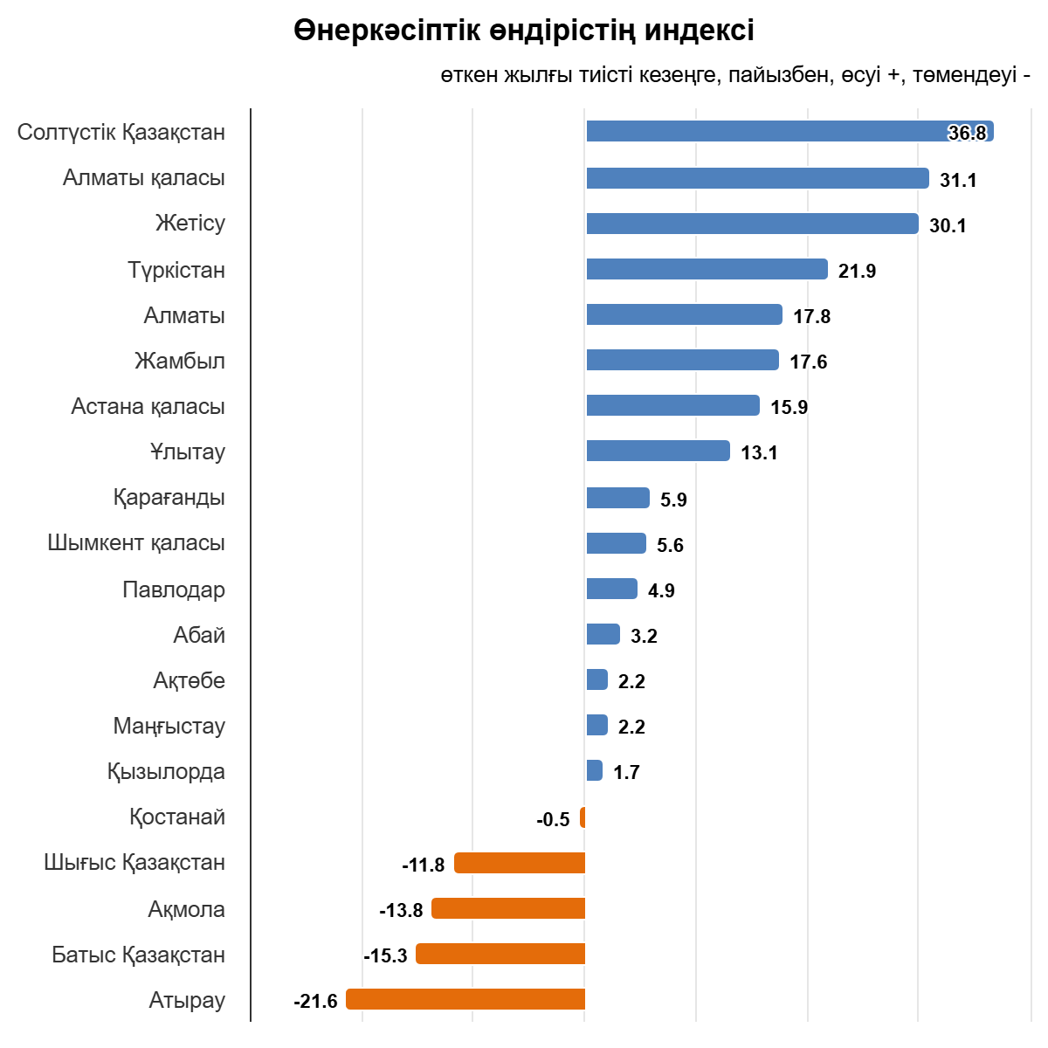

2.2 Аймақтар мен облыстар бойынша электр энергиясын тұтыну

Жүйелік оператордың деректері бойынша 2026 жылғы қаңтар-наурызда республиканың электр энергиясын тұтыну серпінінде 2025 жылғы көрсеткіштермен салыстырғанда 626,1 млн.кВтсағ немесе 1,9%-ға төмендеу байқалды. Мәселен, республиканың солтүстік және оңтүстік аймақтарында тұтыну 2,8% және 4,2% өсті, батыс аймақтарында 5,6% төмендеді.
млн. кВтсағ
№ | Атауы | Қаңтар-наурыз |  | Δ,  млн. кВтсағ | Δ, %
№ | Атауы | 2025ж | 2026ж | Δ,  млн. кВтсағ | Δ, %
 | Қазақстан | 33 065,4 | 33 691,5 | 626,1 | 1,9
1 | Солтүстік аймақ | 20 472,3 | 21 037,7 | 565,4 | 2,8
2 | Батыс аймақ | 4 783,3 | 4 517,3 | -266,0 | -5,6
3 | Оңтүстік аймақ | 7 809,9 | 8 136,5 | 326,6 | 4,2
 | оның ішінде. облыстар б-ша
1 | Ақмола | 3 416,6 | 3 632,8 | 216,2 | 6,3
2 | Ақтөбе | 1 895,5 | 1 912,9 | 17,4 | 0,9
3 | Алматы | 3 521,0 | 3 670,1 | 149,1 | 4,2
4 | Атырау | 2 626,3 | 2 280,3 | -346,0 | -13,2
5 | Абай | 934,2 | 969,9 | 35,7 | 3,8
6 | Шығыс Қазақстан | 1 983,5 | 1 789,1 | -194,4 | -9,8
7 | Жетісу | 421,5 | 445,3 | 23,8 | 5,6
8 | Жамбыл | 1 424,3 | 1 496,2 | 71,9 | 5,1
9 | Батыс Қазақстан | 674,7 | 713,6 | 38,9 | 5,8
10 | Қарағанды | 4 043,8 | 4 156,6 | 112,8 | 2,8
11 | Қостанай | 1 310,2 | 1 327,4 | 17,2 | 1,3
12 | Қызылорда | 605,6 | 627,6 | 22,0 | 3,6
13 | Маңғыстау | 1 482,3 | 1 523,4 | 41,1 | 2,8
14 | Павлодар | 5 303,6 | 5 654,8 | 351,2 | 6,6
15 | Солтүстік Қазақстан | 507,7 | 533,0 | 25,3 | 5,0
16 | Түркістан | 1 837,5 | 1 897,3 | 59,8 | 3,3
17 | Ұлытау | 1 077,3 | 1 061,2 | -16,1 | -1,5

Көмір

Ұлттық статистика бюросының ақпараты бойынша, Қазақстанда 2026 жылдың қаңтар-наурызда 27 709,5 мың тонна тас көмір өндірілген, бұл 2025 жылдың сәйкес кезеңімен салыстырғанда -2,7 % - ға азайды (28 473,8 мың тонна).
мың тонна
№ | Аймақ | Қаңтар-наурыз |  | Δ, мың тонна | Δ, %
№ | Аймақ | 2024ж | 2025ж | Δ, мың тонна | Δ, %
1 | Павлодар | 18 477,0 | 16 295 | -2 182 | -11,8%
2 | Қарағанды | 7 931,6 | 8 794,8 | 863,2 | 10,9%
3 | Шығыс Қазақстан | 6,1 | 3,2 | -2,9 | -0,5%
4 | Абай | 1 792 | 1 924,1 | 132,1 | 7,4%
 | ҚР бойынша барлығы: | 28 473,8 | 27 709,5 | -764,3 | -2,7%

2026 жылдың қаңтар-наурызда «Богатырь Көмір» ЖШС 11 925 мың тонна өндірді, бұл 2025 жылғы тиісті кезеңге қарағанда -3,8 %-ға азайды (12 399 мың тонна).

Жаңартылған энергия көздері

ҚР-дағы ЖЭК көрсеткіштері

Қазақстан «жасыл экономикаға» көшу жөніндегі векторды қабылдаған сәттен бастап Электр энергетикасы саласы реформалаудың Елеулі жолынан өтті.
Мемлекет белгіленген нысаналы индикаторларға қол жеткізу үшін жаңартылатын энергия көздері секторын (бұдан әрі – ЖЭК) дамытуды қолдаудың қажетті шараларын құрды.
- 2020 жылға қарай электр энергиясын өндірудің жалпы көлеміндегі ЖЭК үлесінің 3% - ы (қол жеткізілді);
- 2030 жылға қарай электр энергиясын өндірудің жалпы көлеміндегі ЖЭК үлесінің 15% ;
- 2050 жылға қарай электр энергиясын өндірудің жалпы көлеміндегі баламалы және ЖЭК үлесінің 50%.
Қазақстандағы ЖЭК-тің үлкен ресурстық әлеуетін ескере отырып, сондай-ақ ЖЭК-ті дамытуды қолдаудың жасалған шарттары есебінен соңғы 7 жылда ЖЭК объектілерінің белгіленген қуаты 11 есеге жуық өсті.

  - ҚР ЖЭК көрсеткіштері

Жүйелік оператордың деректері бойынша 2026 жылғы қаңтар-наурызда айында ҚР ЖЭК (КЭС, ЖЭС, БГС, шағын СЭС) пайдалану объектілері электр энергиясын өндіру көлемі 2 362,3 млн.кВтсағ құрады. 2025 жылғы қаңтар-наурыз айымен алыстырғанда (1 954,5 млн.кВтсағ) өсім 407,8 млн.кВтсағ немесе 20,9 %-ды құрады.
млн. кВтсағ
№ | Атауы | 2025ж |  | 2026ж |  | Δ, млн. кВтсағ | Δ, %
№ | Атауы | Қаңтар-наурыз | ҚР-ғы үлесі, % | Қаңтар-наурыз | ҚР-ғы үлесі, % | Δ, млн. кВтсағ | Δ, %
I | ҚР-дағы барлық өндіріс | 33 503,6 | 100% | 33 760,5 | 100% | 256,9 | 0,8%
II | ҚР-дағы барлық ЖЭК, | 1 954,5 | 5,8% | 2 362,3 | 7,0% | 407,8 | 20,9%

«Самұрық-Энерго» АҚ-ның таза электр энергиясын өндірудегі рөлі

«Самұрық-Энерго» АҚ ЖЭК объектілерінің (КЭС, ЖЭС, шағын СЭС) электр энергиясын өндіруі 2026 жылғы қаңтар-наурыз айында 125,7 млн.кВтсағ құрады, бұл 2024 жылғы ұқсас кезеңімен салыстырғанда 11,1 %-ға ұлғайды (2024 жылғы қаңтар-ақпан айына «Самұрық-Энерго» АҚ ЖЭК өндіруі 141,4 млн.кВтсағ құрады).
2026 жылғы қаңтар-наурыз айында «Самұрық-Энерго» АҚ ЖЭК электр энергиясының үлесі ҚР-да ЖЭК объектілері өндіретін электр энергиясы көлемінің 5,3 %-ын құрады, ал 2025 жылы сол кезеңде бұл көрсеткіш 7,2 %-ды құрады.

млн. кВтсағ
№ | Атауы | 2025ж |  | 2026ж |  | Δ, млн. кВтс | Δ, %
№ | Атауы | Қаңтар- наурыз | ҚР-ғы үлесі, % | Қаңтар- наурыз | ҚР-ғы үлесі, % | Δ, млн. кВтс | Δ, %
I | С-Э ЖЭК, оның ішінде: | 141,4 | 7,2% | 125,7 | 5,3% | -15,7 | -11,1%
1 | «АлЭС» АҚ шағын СЭС-інің каскады 43,7МВт | 28,9 | 1,5% | 25,5 | 1,1% | -3,4 | -11,8%
2 | «Samruk-Green Energy» ЖШС СЭС 2МВт + СЭС 1МВт | 1,1 | 0,1% | 1,2 | 0,1% | 0,1 | 9,1%
3 | «Samruk-Green Energy» ЖШС ЖелЭС Шелек 5МВт | 4,2 | 0,2% | 4,1 | 0,2% | -0,1 | -2,4%
4 | «Бірінші жел электр станциясы» ЖШС ЖЭС 45 МВт | 50,9 | 2,6% | 38,6 | 1,6% | -12,3 | -24,2%
5 | «Энергия Семиречья» ЖШС Шелек 60 МВтЖЭС | 56,3 | 2,9% | 56,3 | 2,4% | 0,0 | 0,0%

